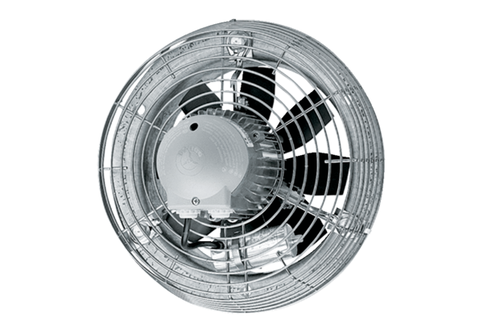Axial-Wandventilator DZS 60/4 BVerpackungseinheit: 1 StückSortiment: C
Artikelnummer: 0094.0033Hersteller: MAICO

